Verificación del Sistema y Diagramas
SoporteDesk INIA — Base de datos, backend y flujos por módulo

30 de julio de 2026 — verificación en vivo

Campo | Valor
Alcance | Base de datos ssti, backend Spring Boot, frontend Angular
Método | Consultas en vivo a la base de datos, compilación, suite de tests, arranque real de la aplicación, pruebas HTTP directas
Contexto | Incluye los cambios de la fase de normalización de base de datos y los cambios adicionales implementados con asistencia de Codex (30-jul-2026)
Alcance de la verificación | Se marca 'verificado en profundidad' solo donde se probó el flujo real; el resto se marca 'verificado por evidencia indirecta' (tests + arranque + enrutamiento en vivo)

1. Resumen ejecutivo de la verificación
Se verificó el sistema completo desde tres ángulos: el estado real de la base de datos (consultada en vivo, no desde memoria), la salud del backend (compilación, suite de tests, y un arranque real de la aplicación) y la salud del frontend (compilación). Adicionalmente se hizo una revisión de código de los cambios más recientes (sincronización VPN/Equipos hacia el esquema normalizado) y se probaron endpoints en vivo contra una instancia ya en ejecución.

Resultado
Componente | Resultado | Evidencia
Base de datos (ssti) | OK | 54 tablas verificadas por conteo real; 56 FKs consistentes; 3 secuencias de IDs sincronizadas sin riesgo de colisión
Backend — compilación | OK | mvn compile sin errores
Backend — tests | OK | 264 de 264 tests pasan (0 fallos, 0 errores)
Backend — arranque real | OK | Arrancó completo (JPA, ambos datasources, seguridad); solo se detuvo por conflicto de puerto con una instancia ya activa
Backend — instancia en ejecución | OK | Instancia activa en el puerto 8080 responde correctamente (401 en endpoints protegidos sin token, no 500)
Frontend | OK | ng build sin errores

Hallazgos que quedan abiertos (de la revisión de código, sección 6)
- Bug confirmado: VpnNormalizedSyncService.upsertSnapshot() escribe el mismo valor (AD Office) en titular_sede y titular_dependencia -- ninguno de los dos correcto.
- Riesgo de diseño: la sincronización hacia las tablas normalizadas corre dentro de la misma transacción que la operación real -- una falla en el espejo podría revertir una solicitud VPN o un enriquecimiento de equipo real.

2. Diagrama entidad-relación de la base de datos (estado actual)
Generado consultando en vivo INFORMATION_SCHEMA, sys.foreign_keys y sys.sequences de ssti el 30-jul-2026 -- no es un diagrama de diseño, es el esquema real tal como quedó después de la normalización y los cambios de hoy.
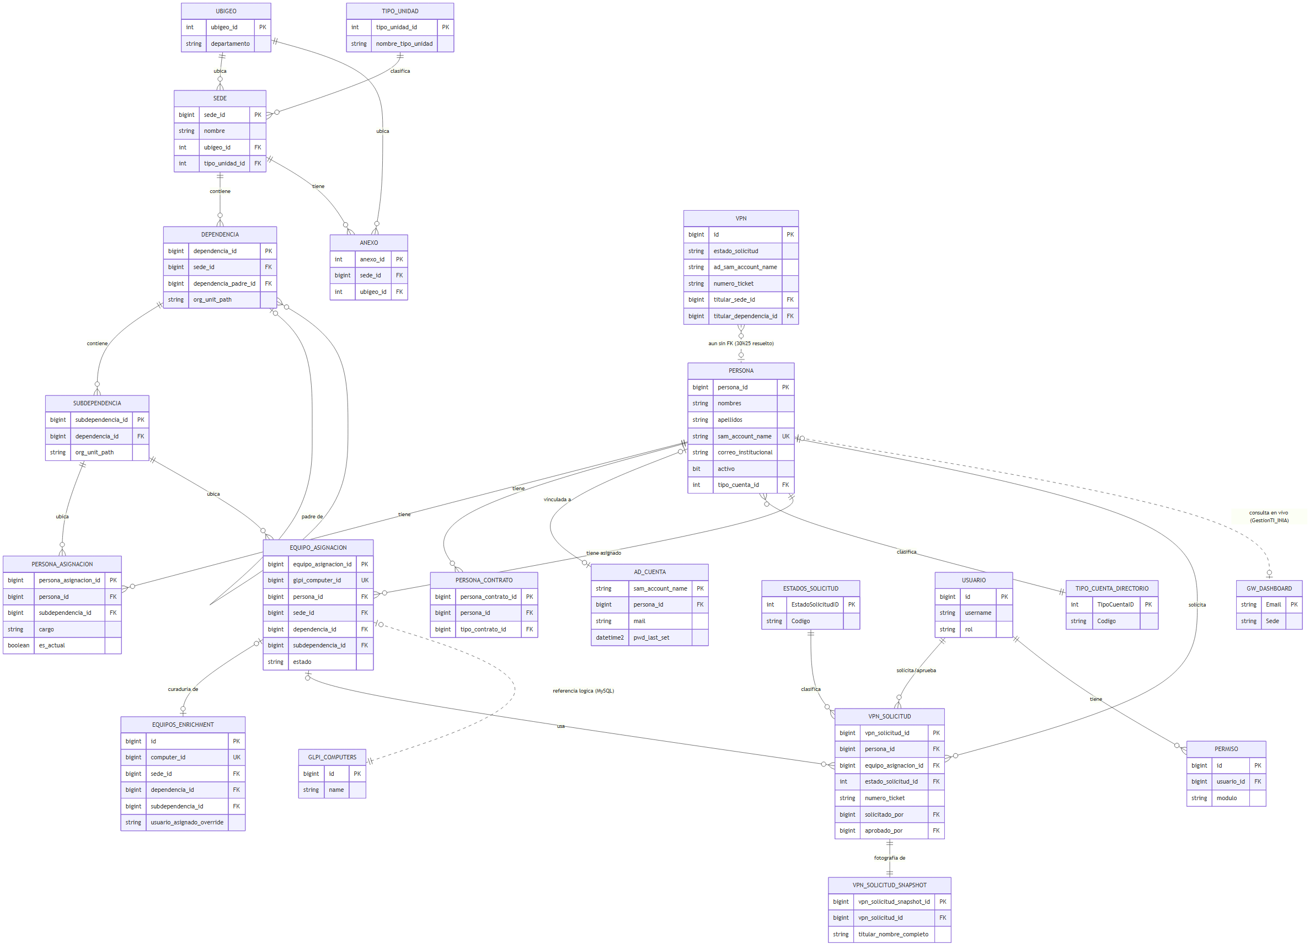
Figura 1 — Entidades y relaciones reales de ssti. Línea punteada = referencia lógica cross-motor (GLPI en MySQL, GestionTI_INIA), sin FK física.

Notas de lectura
- PERSONA es el eje: 643 filas, une identidad AD (AD_CUENTA), organización (PERSONA_ASIGNACION), equipos (EQUIPO_ASIGNACION) y VPN (VPN_SOLICITUD).
- VPN (la tabla operativa, 424 filas) todavía no tiene FK física hacia PERSONA -- la relación "aun sin FK (30% resuelto)" indica cuántas solicitudes ya resuelven persona_id vs. cuántas siguen esperando reconciliación manual.
- EQUIPO_ASIGNACION cubre 999 de 999 equipos activos de GLPI (cobertura completa) pero solo 5 tienen enriquecimiento manual (EQUIPOS_ENRICHMENT) -- el resto está en estado PENDIENTE.

3. Estado operativo por módulo
"Verificado en profundidad" significa que se probó el flujo real (tests dedicados + revisión de código + para VPN/Equipos, prueba en vivo). "Verificado por evidencia indirecta" significa que el módulo tiene tests dedicados que pasan y la aplicación arrancó con ese módulo cargado, pero no se ejerció el flujo de negocio manualmente en esta sesión.
Módulo | Nivel de verificación | Detalle
Autenticación y sesión | Evidencia indirecta | JwtServiceTest, JwtAuthFilterTest, CustomUserDetailsServiceTest, AuthControllerIT pasan; login en vivo devuelve 401 ante credenciales invalidas (no 500)
Dashboard general | Evidencia indirecta | DashboardServiceTest (11 tests) pasa
Usuarios del sistema y permisos | Evidencia indirecta | Arranca correctamente con UserDetailsService configurado
Usuarios de red y AD | Evidencia indirecta | UsuarioRedContratoServiceTest, UsuarioRedContratoRepositoryTest pasan; depende de LDAP/AD, no verificado en esta sesión
Correos | En profundidad | CorreoServiceTest (8 tests) pasa; confirmado por diseño que consulta GestionTI_INIA en vivo, sin necesitar persona local
Equipos e inventario | En profundidad | EquipoServiceTest (15), EquipoEnrichmentServiceTest (7), EquipoEvidenciaServiceTest (6) pasan; equipo_asignacion sincronizado 999/999 con GLPI; revisión de código del sync nuevo (sección 6)
VPN | En profundidad | VpnServiceTest (39 tests) pasa; migración incremental verificada (97/424); revisión de código encontró 1 bug y 1 riesgo de diseño (sección 6)
Impresoras | Evidencia indirecta | ImpresoraServiceTest (17), ImpresoraIntervencionServiceTest (10) pasan
WiFi | Evidencia indirecta | WifiServiceTest (4 tests) pasa
Licencias | Evidencia indirecta | LicenciaServiceTest (10), LicenciaCredentialConverterTest (5) pasan
Herramientas y órdenes de servicio | Evidencia indirecta | Arranca correctamente; no tiene suite de tests dedicada visible en esta corrida
Catálogos (sedes/dependencias/etc.) | En profundidad | SedeControllerIT, DependenciaControllerIT, SubdependenciaControllerIT pasan; enriquecidos con datos de Fase 1 (ubigeo, tipo_unidad, jerarquía padre/hijo), verificado columna por columna
Auditoría | Evidencia indirecta | MovimientoAuditoriaControllerIT pasa; movimientos_auditoria creció de 866 a 1,195 filas durante la sesión (evidencia de uso real)
Eventos en tiempo real (SSE) | Evidencia indirecta | realtime.service.spec.ts existe; no se probó una conexión SSE real en esta sesión

4. Diagramas de flujo por módulo
Diagramas generados a partir de docs/revision-flujos-sistema.md (revisión de rutas Angular, guardas, controladores REST y reglas de autorización), renderizados como imagen para este documento. Se agregó una nota de verificación a cada uno.

Flujo general del sistema
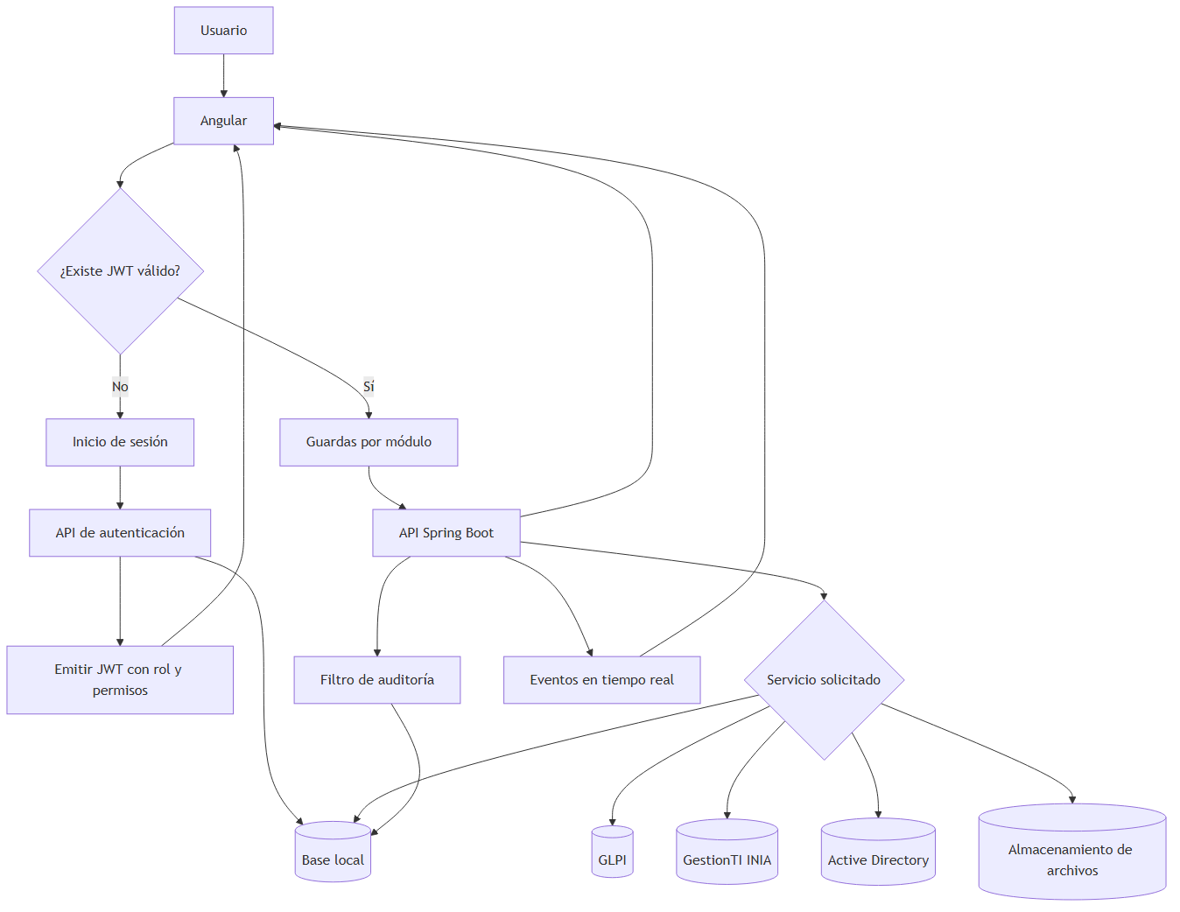

1. Autenticación y sesión
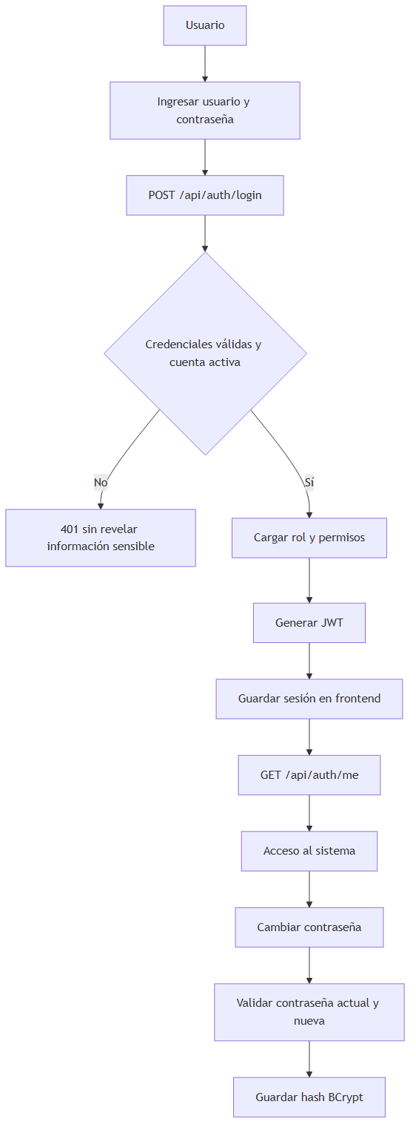
Nota de verificación: Login en vivo probado: credenciales inválidas devuelven 401 correctamente.

2. Dashboard general
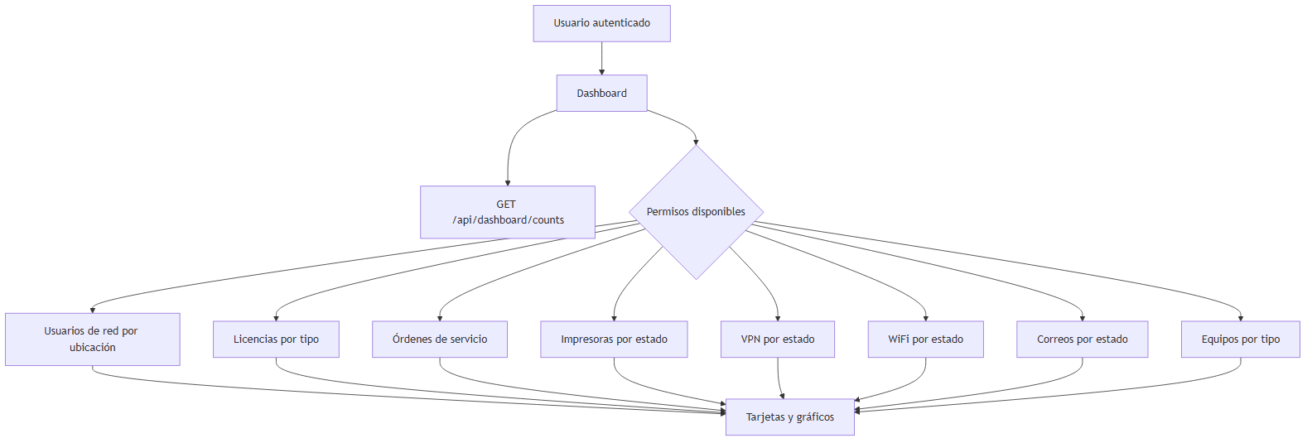

3. Usuarios del sistema y permisos
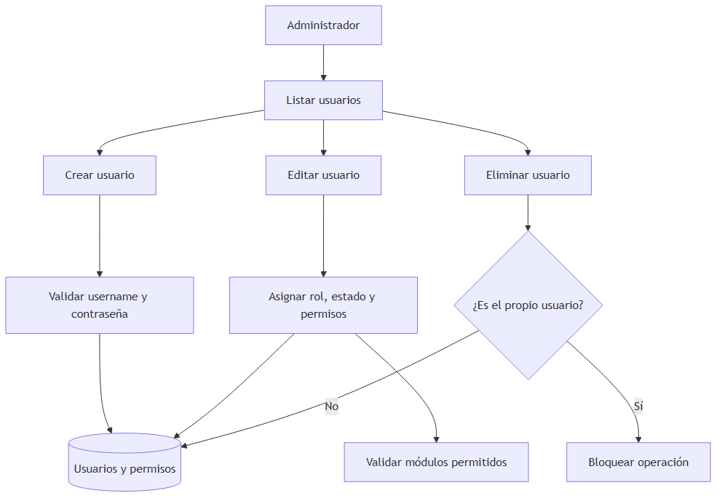

4. Usuarios de red y Active Directory
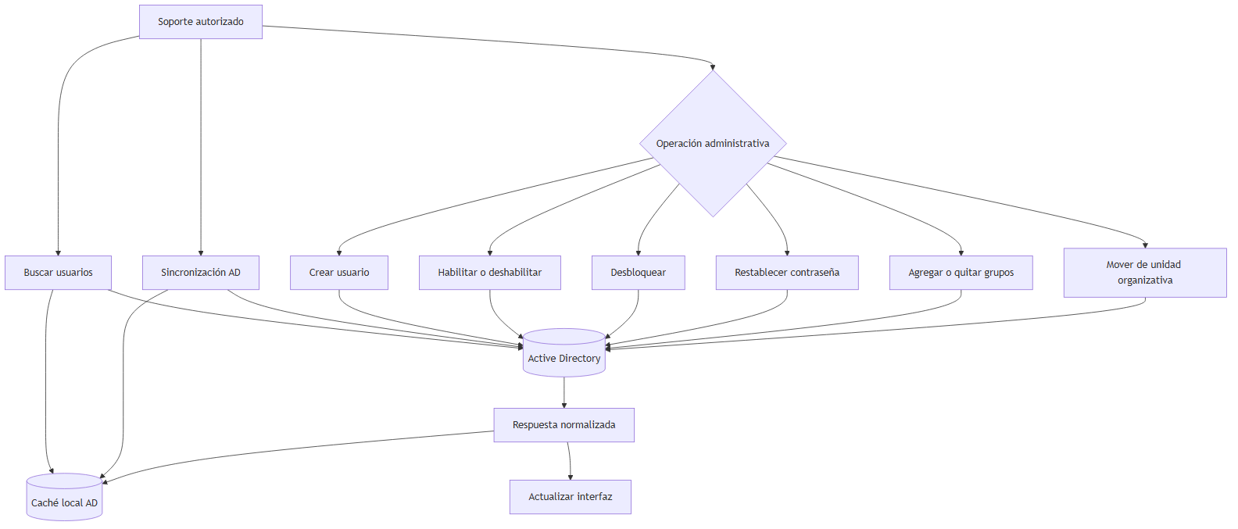
Nota de verificación: Depende de LDAP/AD activo; no verificado en esta sesión.

4.1 Contratos de usuarios de red
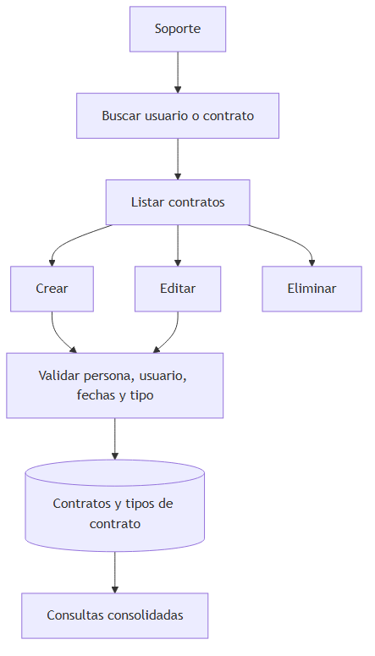

5. Correos
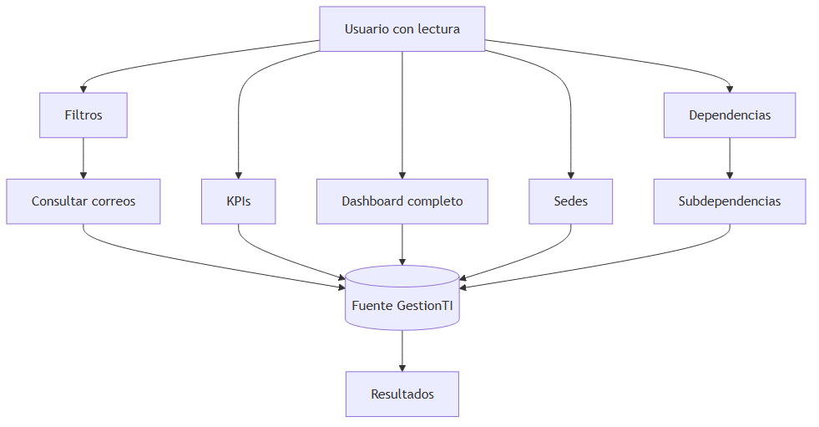
Nota de verificación: Confirmado por diseño: consulta GestionTI_INIA en vivo, sin tabla local — decisión tomada explícitamente en esta sesión de trabajo.

6. Equipos e inventario
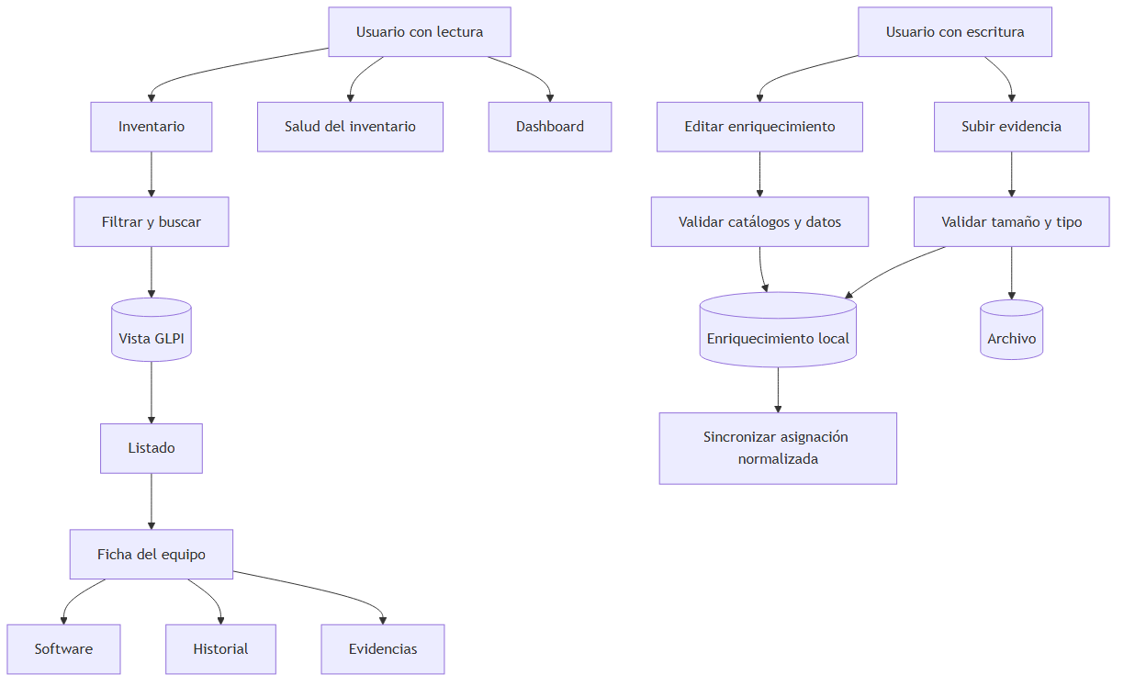
Nota de verificación: El paso 'Sincronizar asignación normalizada' es el EquipoAsignacionSyncService revisado en la sección 6 — funciona, corre dentro de la misma transacción que el guardado (ver riesgo de diseño).

7. VPN — estados de la solicitud
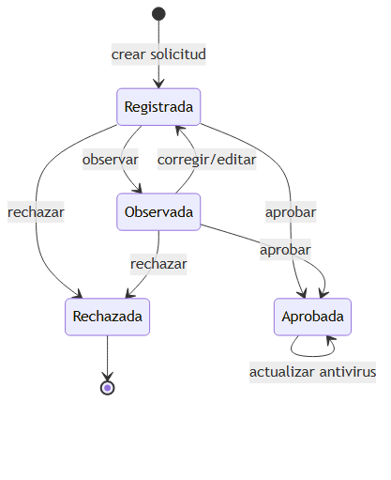

7. VPN — flujo operativo
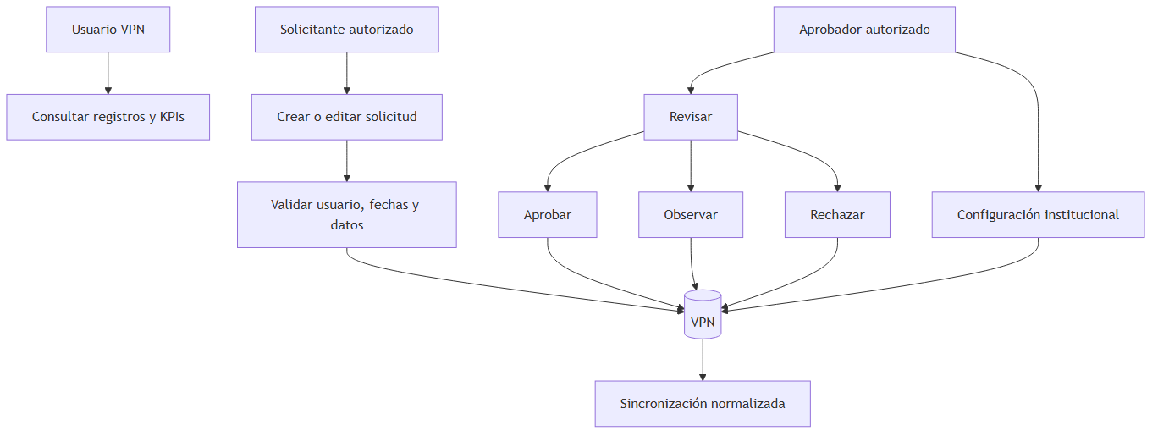
Nota de verificación: El paso 'Sincronización normalizada' es VpnNormalizedSyncService — tiene un bug confirmado (titular_sede/titular_dependencia) y el mismo riesgo de transacción compartida (sección 6).

8. Impresoras
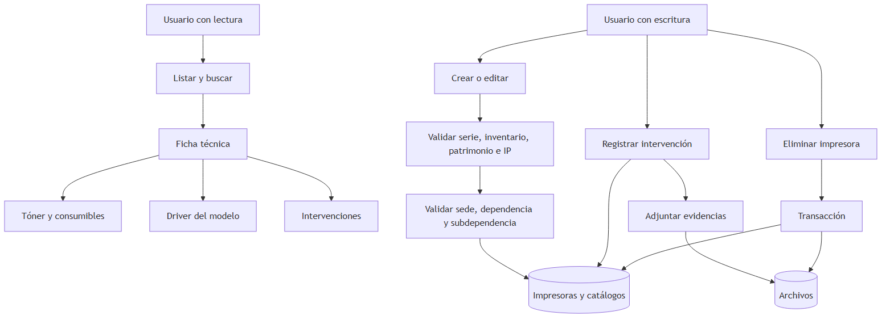

9. WiFi
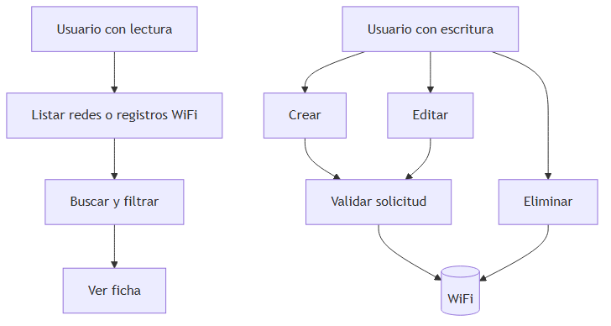

10. Licencias
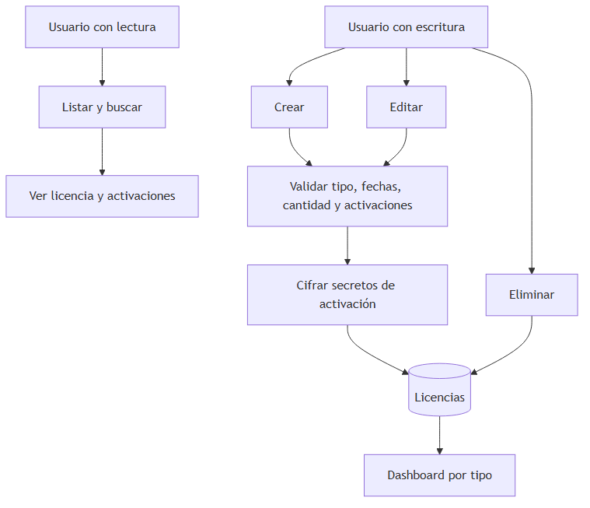

11. Herramientas y órdenes de servicio
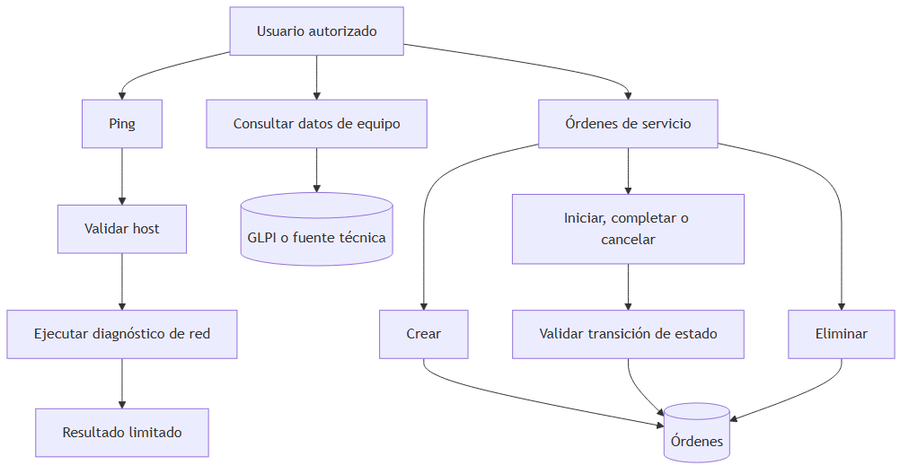

12. Catálogos
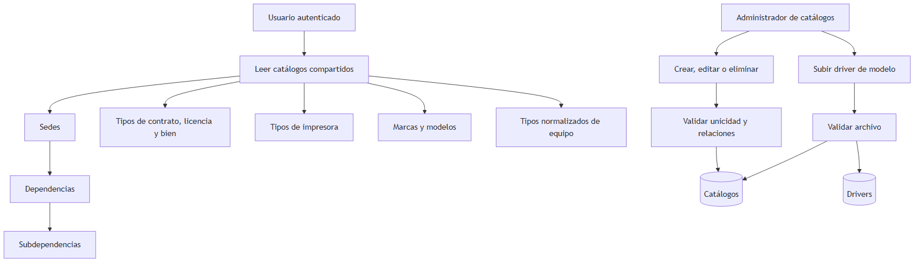
Nota de verificación: Sedes/Dependencias/Subdependencias ahora incluyen los campos de la Fase 1 (ubigeo, tipo_unidad, jerarquía padre/hijo) -- ver diagrama ER, sección 2.

13. Auditoría
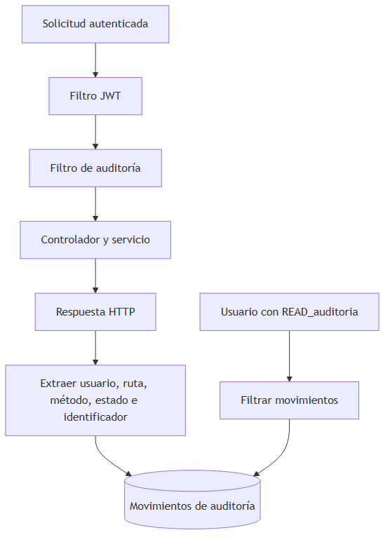

14. Eventos en tiempo real
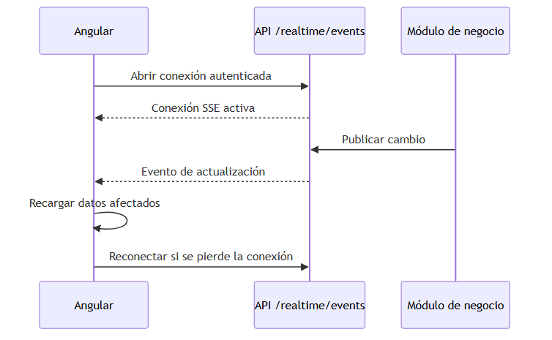
Nota de verificación: No se probó una conexión SSE real en esta sesión.

5. Hallazgos de la revisión de código (sincronización normalizada)
Revisión de VpnNormalizedSyncService.java y EquipoAsignacionSyncService.java, implementados hoy con asistencia de Codex. El backend compila y los 264 tests pasan; estos hallazgos no rompen nada hoy, pero son defectos reales que conviene corregir antes de que el módulo de Equipos/VPN dependa por completo de las tablas normalizadas.

5.1 Bug confirmado: campos de ubicación incorrectos en el snapshot de VPN
VpnNormalizedSyncService.upsertSnapshot() escribe vpn.getAdOffice() tanto en titular_sede como en titular_dependencia -- mismo valor repetido en dos columnas distintas, y ninguna es la fuente correcta (deberían salir de titular_sede_id / titular_dependencia_id vía dbo.sedes / dbo.dependencias). Afecta a toda sincronización nueva desde hoy.

5.2 Riesgo de diseño: el sync espejo puede revertir la operación real
VpnNormalizedSyncService.sync() y EquipoAsignacionSyncService.sync() corren dentro de la misma transacción @Transactional que el guardado principal, sin try/catch. Si el sync lanza una excepción (por ejemplo, un usuario no encontrado en dbo.usuarios), se revierte también la solicitud VPN o el enriquecimiento de equipo real -- contradice el comentario del propio código, que dice que la operación histórica debe continuar normalmente. Recomendación: envolver la llamada al sync en try/catch con log, para que nunca bloquee la funcionalidad real.

5.3 Menor
- findPersonaId() usa SELECT TOP 1 sin ORDER BY contra correo_institucional -- con los 3 buzones compartidos conocidos (2 personas cada uno), elige una de las dos sin criterio determinístico en ese caso raro.
- No hay tests dedicados para ninguno de los dos servicios de sincronización nuevos.

